- Histórico

Data da elaboração | Versão | Colaboradores
28/04/2024 | 1.0 | Caio Montalvão e Thalia Nunes

- Lista de distribuição

Nome | Cargo
Adilson Ferreira da Silva | Professor
Humberto Luis de Toledo | Professor

1. Introdução

Uma agência de fotografia está enfrentando problemas devido ao conflito de horários entre os fotógrafos, prazos de entrega e especificações dos clientes acerca das sessões. Além desses problemas, a agência quer gerir melhor os pagamentos dos clientes e melhorar o controle sobre os clientes cadastrados, também desejam administrar os equipamentos que são usados pelos fotógrafos, registrando suas especificações e datas das manutenções.

Atores

ATOR | PAPEL
Recepção | Gerar ordem de serviço; Cadastrar clientes novos.
Fotógrafo | Consultar ordem de serviço.
Gerente | Consultar ordem de serviço; cancelar ordem de serviço; cadastrar novos fotográfos; emitir relatórios.

Benefícios do produto

Nº | Beneficio | Valor para o cliente
1 | Melhoria na organização da agência. | Essencial

Requisitos funcionais

Nº | Requisito funcional | Beneficiado(s)
1 | O fotógrafo consultará as datas agendadas para seus trabalhos. | Fotográfo
2 | A recepcionista vai gerar uma ordem de serviço e cadastrar clientes. | Recepção
3 | O gerente poderá consultar, cancelar, alterar e inserir agendamentos. | Gerente
4 | O gerente cadastrará e excluirá fotógrafos do sistema. | Gerente
5 | O sistema gera relatórios sobre as vendas diárias. No relatório incluirá: CPF e nome dos clientes, data e horário das sessões, fotógrafos escolhidos, ocasiões, preferências e valores dos serviços. | Gerente

Requisitos não-funcionais

Nº | Requisito não funcional | Categoria
1 | Para ter acesso ao sistema, é necessário autenticar o usuário. | Segurança
2 | O gerente pode ter acesso a todas as telas da recepcionista. | Segurança
3 | Design intuitivo e limpo garantindo facilidade no uso do sistema. | Navegabilidade

Requisitos do sistema

Nº | Requisito
1 | Sistema operacional Windows 10 ou superior.
2 | Banco de dados Microsoft SQL Server 2022.

Regras de negócio

Nº | Descrição | Fonte
1 | Política de agendamento e priorização de serviços: solicitar sessões fotográficas com uma antecedência mínima de 15 dias. | Gerente

Layout das Interfaces /não está completo ainda
Tela inicial (1);
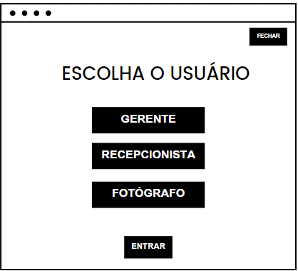

Tela 2;
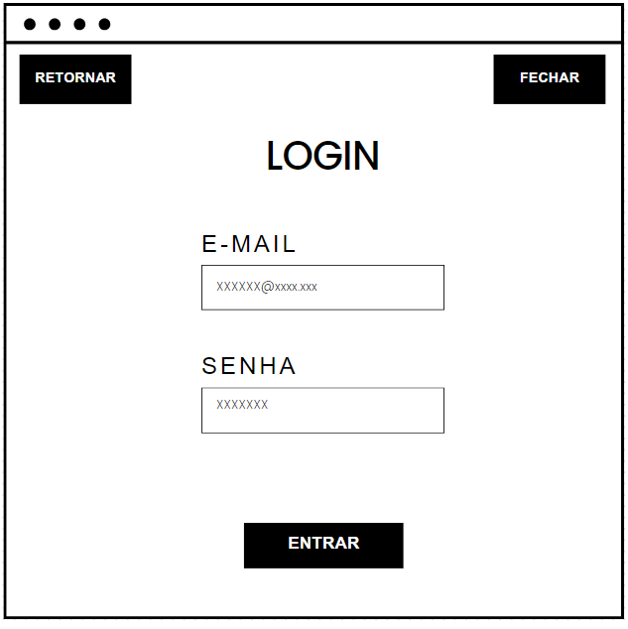
Tela 3 – Se entrar como recepcionista;
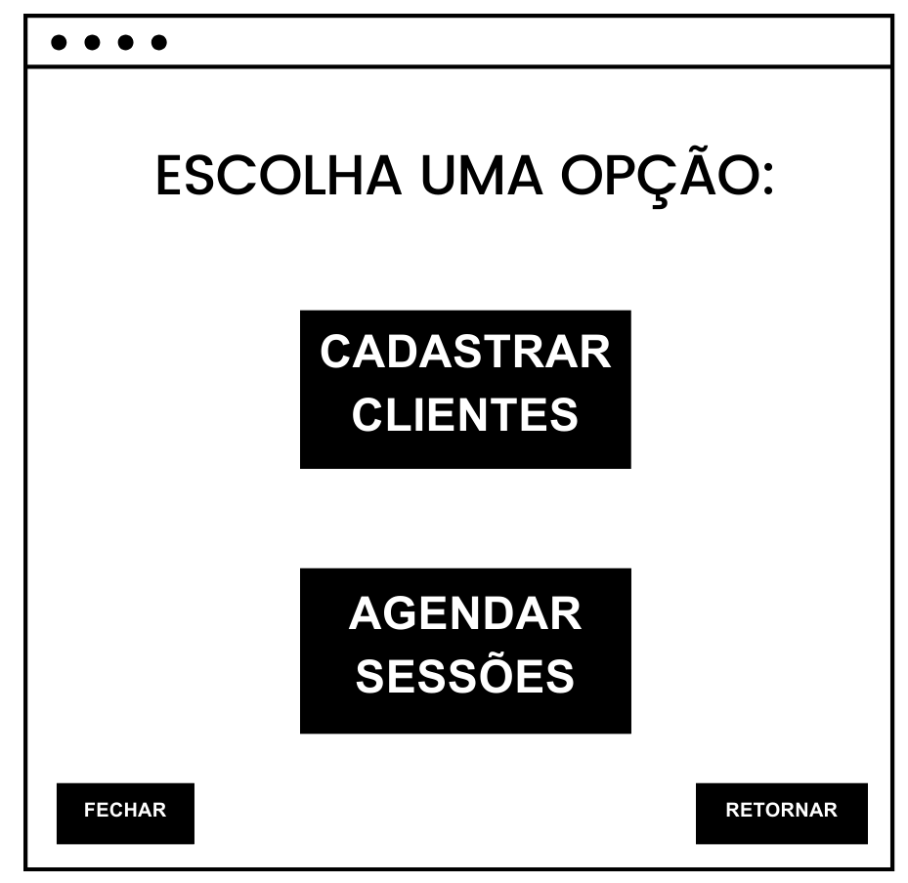

Tela 3.1
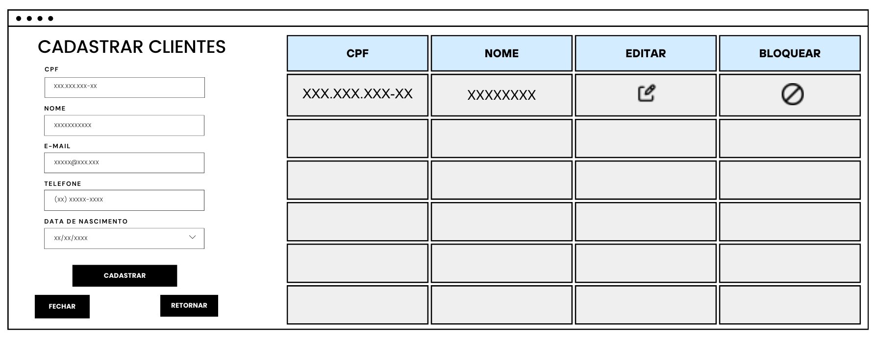
Tela 3.2
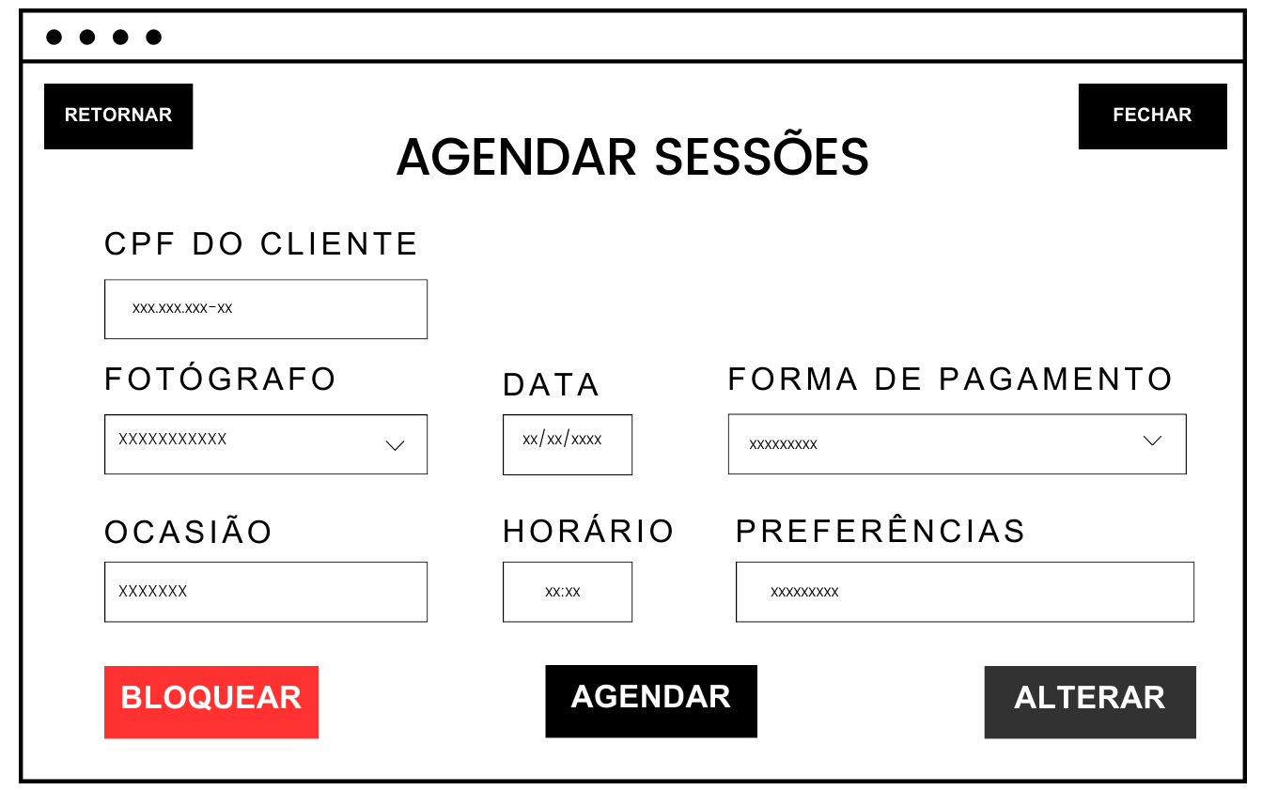
Tela 4 - Se entrar como gerente:
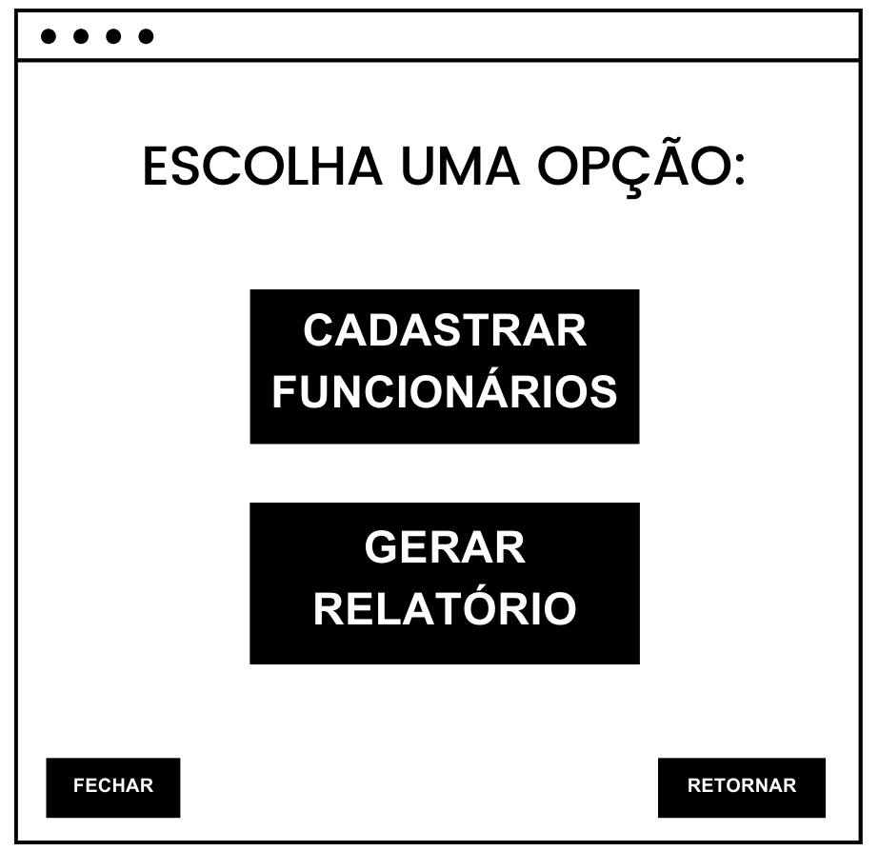

Tela 4.1
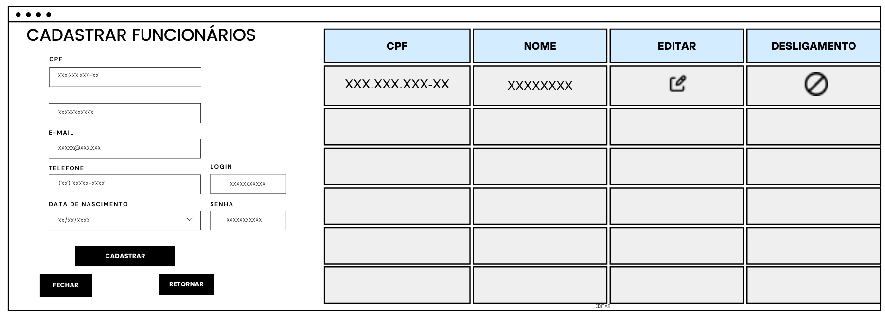
Tela 4.2
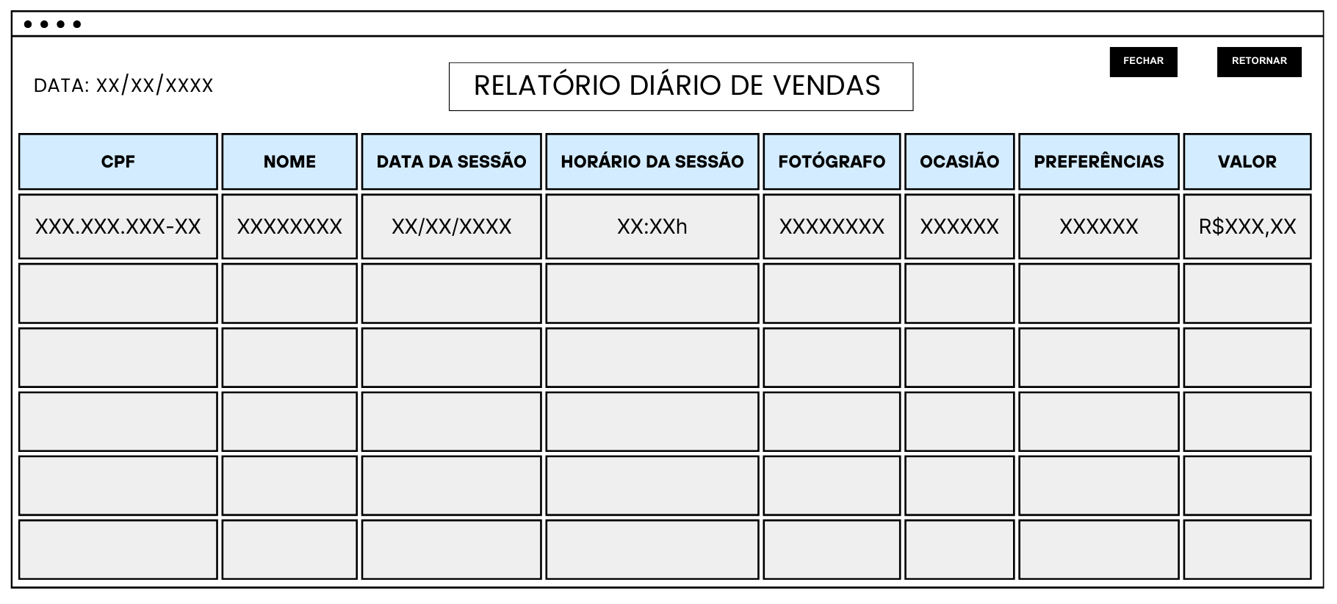

Tela 5 – Se entrar como fotógrafo
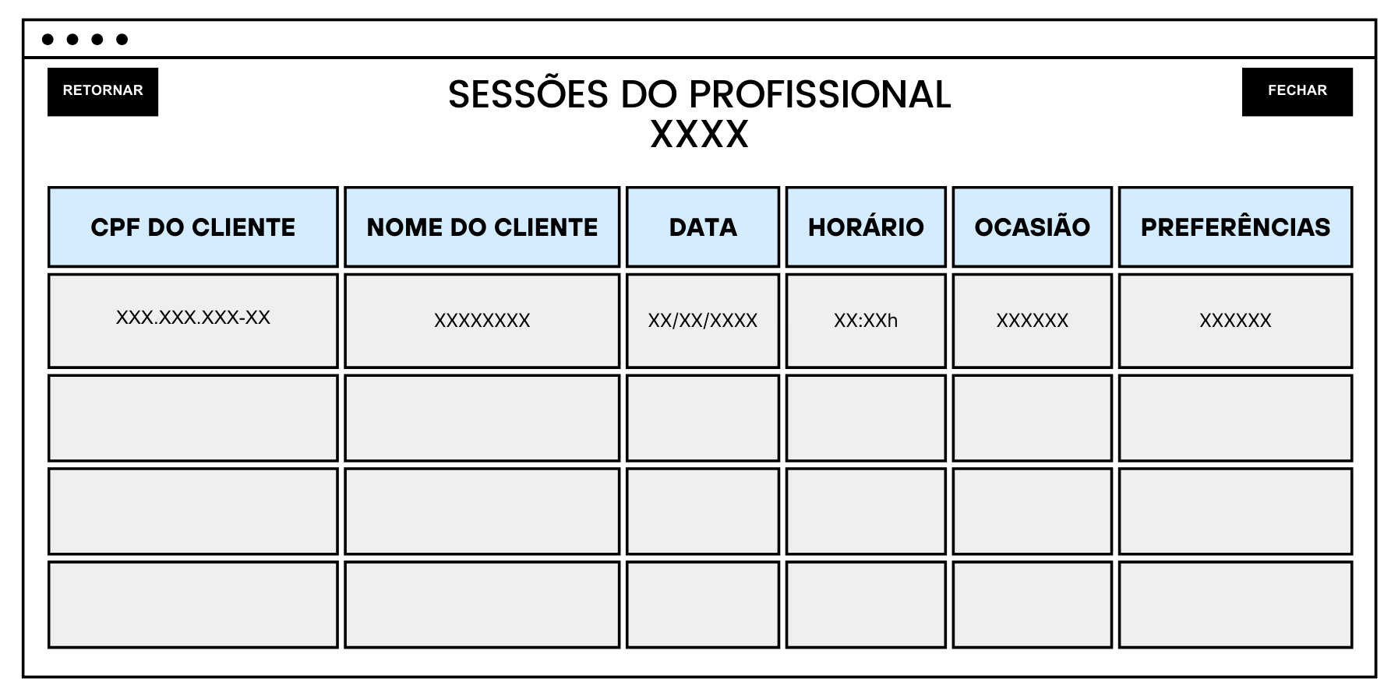

Diagrama de casos de uso
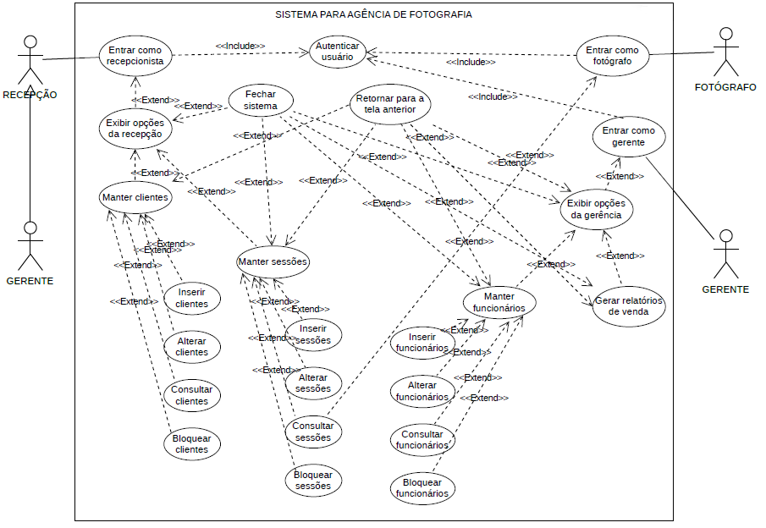

Descrição textual dos casos de uso

CSU01 – Entrar como recepcionista
Resumo: Escolher entrar com o cargo de recepcionista
Interface associada: Tela 1
Ator primário: Recepcionista
Pré-condições: Não há
Fluxo Principal
- Sistema exibe opções de funcionalidades para acesso ao sistema
- Operador escolhe uma opção
- Sistema executa a opção selecionada
- O caso de uso é encerrado

Fluxo alternativo (3) – Operador seleciona fechar
- Sistema é fechado
- Exibe área de trabalho

Fluxo alternativo (3) – Exibir opções
- Executar CSU07 – Exibir opções da recepção
- Voltar ao ponto 4

CSU02 – Entrar como gerente
Resumo: Escolher entrar com o cargo de gerente
Interface associada: Tela 1
Ator primário: Gerente
Pré-condições: Não há
Fluxo Principal
- Sistema exibe opções de funcionalidades para acesso ao sistema
- Operador escolhe uma opção
- Sistema executa a opção selecionada
- O caso de uso é encerrado
Fluxo alternativo (3) – Operador seleciona fechar
- Sistema é fechado
- Exibe área de trabalho

Fluxo alternativo (3) – Exibir opções
- Executar CSU18 – Exibir opções da gerência
- Voltar ao ponto 4

CSU03 – Entrar como fotógrafo
Resumo: Escolher entrar com o cargo de fotógrafo
Interface associada: Tela 1
Ator primário: Fotógrafo
Pré-condições: Não há
Fluxo Principal
- Sistema exibe opções de funcionalidades para acesso ao sistema
- Operador escolhe uma opção
- Sistema executa a opção selecionada
- O caso de uso é encerrado
Fluxo alternativo (3) – Operador seleciona fechar
- Sistema é fechado
- Exibe área de trabalho
Fluxo alternativo (3) – Exibir consulta das sessões
- Executar CSU16 – Consultar sessões
- Voltar ao ponto 4

CSU04 – Autenticar acesso
Resumo: Validar o usuário escolhido na tela 1
Interface associada: Tela 2
Ator primário: Gerente, Recepcionista e Fotógrafo
Pré-condições: Escolher o usuário
Fluxo Principal
- Solicita que operador digite o nome de usuário
- Operador digita o nome de usuário
- Solicita que operador digite a senha
- Operador digita a senha
- Operador seleciona em entrar
- O caso de uso é encerrado
Fluxo alternativo (1) – Operador seleciona fechar
- Sistema é fechado
- Exibe área de trabalho
Fluxo alternativo (1) – Operador seleciona retornar
- Sistema retorna para a tela anterior
- Exibe a tela de escolher o cargo
Fluxo de exceção (2) – Usuário não cadastrado!
- Sistema informa que o usuário não está cadastrado
- Volta ao ponto 1 (Fluxo Principal)
Fluxo de exceção (4) – Senha incorreta!
- Sistema informa que a senha está incorreta
- Volta ao ponto 1 (Fluxo Principal)

CSU05 – Fechar sistema
Resumo: Fecha o sistema
Interface associada: Todas as telas (1 ao 5)
Ator primário: Gerente, Recepcionista e Fotógrafo
Pré-condições: Não há
Fluxo Principal
- Operador seleciona no botão de fechar
- Sistema é fechado
- A área de trabalho é exibida
- O caso de uso é encerrado

CSU06 – Retornar para a tela anterior
Resumo: Retorna à tela anterior
Interface associada: Todas as telas (1 ao 5)
Ator primário: Gerente, Recepcionista e Fotógrafo
Pré-condições: Não há
Fluxo Principal
- Operador seleciona no botão de retornar
- Sistema exibe a tela anterior
- O caso de uso é encerrado

CSU07 – Exibir opções da recepção
Resumo: Exibe as opções para o cargo de recepcionista
Interface associada: Tela 2
Ator primário: Gerente e Recepcionista
Pré-condições: Usuário autenticado pelo sistema
Fluxo Principal
- Solicita que operador escolha uma opção
- Operador seleciona em uma opção
- O caso de uso é encerrado
Fluxo alternativo (2) – Operador seleciona fechar
- Sistema é fechado
- Exibe área de trabalho
Fluxo alternativo (2) – Operador seleciona retornar
- Sistema retorna para a tela anterior
- Exibe a tela de escolher o cargo

CSU08 – Manter clientes
Resumo: Manutenção do cadastro de clientes na empresa
Interface associada: Tela 3.1
Ator primário: Gerente e Recepcionista
Pré-condições: Escolher a opção de cadastrar clientes
Fluxo Principal
- Sistema solicita operação a ser realizada
- Operador informa operação a ser realizada
- Sistema executa a operação desejada
- O caso de uso é encerrado
Fluxo alternativo (3) – Operador seleciona fechar
- Sistema é fechado
- Exibe área de trabalho
Fluxo alternativo (3) – Operador seleciona retornar
- Sistema exibe a tela anterior
- Executa CSU07 – Exibir opções da recepção
Fluxo alternativo (3) – Cadastrar cliente
- Executar CSU09 – Inserir clientes
Fluxo alternativo (3) – Alterar dados do cliente
- Executar CSU10 – Alterar clientes
Fluxo alternativo (3) – Consultar dados do cliente
- Executar CSU11 – Consultar clientes
Fluxo alternativo (3) – Bloquear dados do cliente
- Executar CSU12 – Bloquear clientes

CSU09 – Inserir clientes
Resumo: Inserir cliente para que a recepcionista realize agendamento no sistema
Interface associada: Tela 3.1
Ator primário: Gerente e Recepcionista
Pré-condições: Não há
Fluxo Principal
- Sistema solicita dados para cadastro
- Operador fornece dados solicitados
- Operador seleciona o botão de cadastrar
- Sistema cadastra novo cliente
- Sistema exibe o novo cliente na lista ao lado
- O caso de uso é encerrado
Fluxo alternativo (3) – Operador seleciona fechar
- Sistema é fechado
- Exibe área de trabalho
Fluxo alternativo (3) – Operador seleciona retornar
- Sistema exibe a tela anterior
- Executa CSU07 – Exibir opções da recepção
Fluxo de exceção (4) – CPF já cadastrado!
- Sistema informa que o CPF já está cadastrado
- Volta ao ponto 2 (Fluxo Principal)
Fluxo de exceção (4) – Campo não preenchido!
- Sistema informa que algum dado não foi inserido
- Volta ao ponto 2 (Fluxo Principal)

CSU10 – Alterar cliente
Resumo: Modificar dados de clientes cadastrados no sistema
Interface associada: Tela 3.1
Ator primário: Gerente e Recepcionista
Pré-condições: Não há
Fluxo Principal
- Sistema solicita que operador selecione o ícone de editar referente a linha do nome a ser editado
- Operador seleciona o ícone referente a linha do nome a ser editado
- Sistema solicita que operador insira os dados do CSU10 novamente
- Operador insere os dados
- Operador seleciona o botão de cadastrar
- Sistema grava as alterações feitas
- O caso de uso é encerrado
Fluxo alternativo (5) – Operador seleciona fechar
- Sistema é fechado
- Exibe área de trabalho
Fluxo alternativo (5) – Operador seleciona retornar
- Sistema exibe a tela anterior
- Executa CSU07 – Exibir opções da recepção
Fluxo de exceção (6) – CPF já cadastrado!
- Sistema informa que o CPF já está cadastrado
- Volta ao ponto 3 (Fluxo Principal)
Fluxo de exceção (6) – Campo não preenchido!
- Sistema informa que algum dado não foi inserido
- Volta ao ponto 3 (Fluxo Principal)

CSU11 – Consultar clientes
Resumo: Consultar dados dos clientes cadastrados no sistema
Interface associada: Tela 3.1
Ator primário: Gerente e Recepcionista
Pré-condições: Não há
Fluxo Principal
- Sistema exibe lista de clientes cadastrados
- Operador seleciona o nome que deseja consultar os dados
- O caso de uso é encerrado
Fluxo alternativo (2) – Operador seleciona fechar
- Sistema é fechado
- Exibe área de trabalho
Fluxo alternativo (2) – Operador seleciona retornar
- Sistema exibe a tela anterior
- Executa CSU07 – Exibir opções da recepção

CSU12 – Bloquear clientes
Resumo: Bloquear o cliente para que ele não possa mais fazer agendamentos
Interface associada: Tela 3.1
Ator primário: Gerente e Recepcionista
Pré-condições: Não há
Fluxo Principal
- Sistema solicita que o operador selecione o ícone de bloquear referente a linha do nome a ser bloqueado
- Operador seleciona o ícone de bloquear referente a linha do nome a ser bloqueado
- Sistema informa que o cliente foi bloqueado com sucesso
- O caso de uso é encerrado

Fluxo alternativo (2) – Operador seleciona fechar
- Sistema é fechado
- Exibe área de trabalho
Fluxo alternativo (2) – Operador seleciona retornar
- Sistema exibe a tela anterior
- Executa CSU07 – Exibir opções da recepção

CSU13 – Manter sessões
Resumo: Manutenção do agendamento de sessões.
Interface associada: Tela 3.2
Ator primário: Gerente e Recepcionista.
Pré-condições: Escolher a opção de agendar sessões
Fluxo Principal
- Sistema solicita operação a ser realizada
- Operador informa operação a ser realizada
- Sistema executa a operação desejada
- O caso de uso é encerrado
Fluxo alternativo (3) – Operador seleciona fechar
- Sistema é fechado
- Exibe área de trabalho
Fluxo alternativo (3) – Operador seleciona retornar
- Sistema retorna para a tela anterior
- Executa CSU07 – Exibir opções da recepção
Fluxo alternativo (3) – Gravar nova sessão
- Executar CSU14 – Inserir sessões
Fluxo alternativo (3) – Alterar sessões
- Executar CSU15 – Alterar sessões
Fluxo alternativo (3) – Consultar sessões
- Executar CSU16 – Consultar sessões
Fluxo alternativo (3) – Bloquear sessões
- Executar CSU17 – Bloquear sessões

CSU14 – Inserir sessões
Resumo: Gravar dados sobre as sessões que serão agendadas no sistema
Interface associada: Tela 3.2
Ator primário: Gerente e Recepcionista
Pré-condições: Não há
Fluxo Principal
- Sistema solicita CPF do cliente
- Operador fornece o CPF
- Sistema solicita dados para gravar agendamento
- Operador fornece dados
- Operador seleciona o botão de agendar
- Sistema agenda nova sessão
- O caso de uso é encerrado
Fluxo alternativo (5) – Operador seleciona fechar
- Sistema é fechado
- Exibe área de trabalho
Fluxo alternativo (5) – Operador seleciona retornar
- Sistema retorna para a tela anterior
- Executa CSU07 – Exibir opções da recepção
Fluxo de exceção (3) – CPF não cadastrado!
- Sistema informa que o CPF não está cadastrado
- Volta ao ponto 1 (Fluxo Principal)
Fluxo de exceção (6) – Campo não preenchido!
- Sistema informa que algum dado não foi inserido
- Volta ao ponto 3 (Fluxo Principal)
Fluxo alternativo (5) – Bloquear cliente
- Executar CSU17 – Bloquear sessões
Fluxo alternativo (5) – Alterar sessão
- Executar CSU15 – Alterar sessões

CSU15 – Alterar sessões
Resumo: Modificar dados das sessões gravadas no sistema
Interface associada: Tela 3.2
Ator primário: Gerente e Recepcionista
Pré-condições: Não há
Fluxo Principal
- Sistema solicita CPF
- Operador digita o CPF
- Sistema exibe dados referente ao CPF informado
- Solicita que o operador digite os dados a serem alterados
- Operador insere os dados a serem alterados
- Operador seleciona o botão de agendar
- Sistema grava as alterações realizadas
- O caso de uso é encerrado
Fluxo alternativo (6) – Operador seleciona fechar
- Sistema é fechado
- Exibe área de trabalho
Fluxo alternativo (6) – Operador seleciona retornar
- Sistema retorna para a tela anterior
- Executa CSU07 – Exibir opções da recepção
Fluxo de exceção (7) – CPF não cadastrado!
- Sistema informa que o CPF não está cadastrado
- Volta ao ponto 1 (Fluxo Principal)
Fluxo de exceção (7) – Campo não preenchido!
- Sistema informa que algum dado não foi inserido
- Volta ao ponto 4 (Fluxo Principal)
Fluxo de exceção (5) – Data indisponível
- Sistema informa que a data escolhida não está disponível
- Volta ao ponto 4 (Fluxo Principal)
Fluxo de exceção (5) – Horário indisponível
- Sistema informa que o horário escolhido não está disponível
- Volta ao ponto 4 (Fluxo Principal)

CSU16 – Consultar sessões
Resumo: Consultar dados das sessões cadastradas no sistema
Interface associada: Tela 3.2
Ator primário: Gerente e Recepcionista
Pré-condições: Não há
Fluxo Principal
- Solicita que operador digite CPF do cliente
- Operador digita o CPF do cliente
- Sistema exibe informações sobre a sessão do CPF inserido
- O caso de uso é encerrado
Fluxo alternativo (2) – Operador seleciona fechar
- Sistema é fechado
- Exibe área de trabalho
Fluxo alternativo (2) – Operador seleciona retornar
- Sistema retorna para a tela anterior
- Executa CSU07 – Exibir opções da recepção
Fluxo de exceção (3) – CPF não cadastrado!
- Sistema informa que o CPF não está cadastrado
- Volta ao ponto 1 (Fluxo Principal)
Fluxo de exceção (3) – CPF bloqueado!
- Sistema informa que o CPF está bloqueado
- Volta ao ponto 1 (Fluxo Principal)

CSU17 – Bloquear sessões
Resumo: Bloqueia a sessão de acordo com o CPF inserido, impedindo que apareça na tela do fotógrafo.
Interface associada: Tela 3.2
Ator primário: Gerente e Recepcionista
Pré-condições: Não há
Fluxo Principal
- Solicita que operador digite CPF do cliente
- Operador digita o CPF do cliente
- Sistema exibe informações sobre a sessão do CPF inserido
- Operador seleciona o botão de bloquear
- Sistema informa que a sessão foi bloqueada
- O caso de uso é encerrado
Fluxo alternativo (5) – Operador seleciona fechar
- Sistema é fechado
- Exibe área de trabalho
Fluxo alternativo (5) – Operador seleciona retornar
- Sistema retorna para a tela anterior
- Executa CSU07 – Exibir opções da recepção
Fluxo de exceção (3) – CPF não cadastrado!
- Sistema informa que o CPF não está cadastrado
- Volta ao ponto 2 (Fluxo Principal)
Fluxo de exceção (3) – CPF bloqueado!
- Sistema informa que o CPF está bloqueado
- Volta ao ponto 2 (Fluxo Principal)

CSU18 – Exibir opções da gerência
Resumo: Exibe as opções para o cargo de gerente
Interface associada: Tela 4
Ator primário: Gerente
Pré-condições: Usuário autenticado pelo sistema
Fluxo Principal
- Solicita que operador escolha uma opção
- Operador seleciona em uma opção
- O caso de uso é encerrado
Fluxo alternativo (2) – Operador seleciona fechar
- Sistema é fechado
- Exibe área de trabalho
Fluxo alternativo (2) – Operador seleciona retornar
- Sistema retorna para a tela anterior
- Exibe a tela de escolher o cargo

CSU19 – Gerar relatórios de vendas
Resumo: Gera relatórios acerca das vendas do dia
Interface associada: Tela 4.2
Ator primário: Gerente
Pré-condições: Escolher a opção de gerar relatórios
Fluxo Principal
- Sistema exibe uma lista com as informações das vendas do dia
- O caso de uso é encerrado
Fluxo alternativo (1) – Operador seleciona fechar
- Sistema é fechado
- Exibe área de trabalho
Fluxo alternativo (1) – Operador seleciona retornar
- Sistema retorna para a tela anterior
- Executa CSU18 – Exibir opções da gerência

CSU20 – Manter funcionários
Resumo: Manutenção do cadastro de funcionários na empresa
Interface associada: Tela 4.1
Ator primário: Gerente
Pré-condições: Escolher a opção de cadastrar funcionários
Fluxo Principal
- Sistema solicita operação a ser realizada
- Operador informa operação a ser realizada
- Sistema executa a operação desejada
- O caso de uso é encerrado
Fluxo alternativo (3) – Operador seleciona fechar
- Sistema é fechado
- Exibe área de trabalho
Fluxo alternativo (3) – Operador seleciona retornar
- Sistema exibe a tela anterior
- Executa CSU18 – Exibir opções da gerência
Fluxo alternativo (3) – Cadastrar funcionário
- Executar CSU21 – Inserir funcionário
Fluxo alternativo (3) – Alterar dados do funcionário
- Executar CSU22 – Alterar funcionário
Fluxo alternativo (3) – Consultar dados do funcionário
- Executar CSU23 – Consultar funcionário
Fluxo alternativo (3) – Bloquear dados do funcionário
- Executar CSU24 – Bloquear funcionário

CSU21 – Inserir funcionários
Resumo: Inserir funcionários que utilizarão o sistema
Interface associada: Tela 4.1
Ator primário: Gerente
Pré-condições: Não há
Fluxo Principal
- Sistema solicita dados para cadastro
- Operador fornece dados solicitados
- Operador seleciona o botão de cadastrar
- Sistema cadastra o funcionário
- Sistema exibe o novo funcionário na lista ao lado
- O caso de uso é encerrado
Fluxo alternativo (3) – Operador seleciona fechar
- Sistema é fechado
- Exibe área de trabalho
Fluxo alternativo (3) – Operador seleciona retornar
- Sistema exibe a tela anterior
- Executa CSU18 – Exibir opções da gerência
Fluxo de exceção (4) – CPF já cadastrado!
- Sistema informa que o CPF já está cadastrado
- Volta ao ponto 2 (Fluxo Principal)
Fluxo de exceção (4) – Campo não preenchido!
- Sistema informa que algum dado não foi inserido
- Volta ao ponto 2 (Fluxo Principal)

CSU22 – Alterar funcionários
Resumo: Modificar dados de funcionários cadastrados no sistema
Interface associada: Tela 4.1
Ator primário: Gerente
Pré-condições: Não há
Fluxo Principal
- Sistema solicita que operador selecione o ícone de editar referente a linha do nome a ser editado
- Operador seleciona o ícone referente a linha do nome a ser editado
- Sistema solicita que operador insira os dados do CSU21 novamente
- Operador insere os dados
- Operador seleciona o botão de cadastrar
- Sistema grava as alterações feitas
- O caso de uso é encerrado
Fluxo alternativo (5) – Operador seleciona fechar
- Sistema é fechado
- Exibe área de trabalho
Fluxo alternativo (5) – Operador seleciona retornar
- Sistema exibe a tela anterior
- Executa CSU18 – Exibir opções da gerência
Fluxo de exceção (6) – CPF já cadastrado!
- Sistema informa que o CPF já está cadastrado
- Volta ao ponto 3 (Fluxo Principal)
Fluxo de exceção (6) – Campo não preenchido!
- Sistema informa que algum dado não foi inserido
- Volta ao ponto 3 (Fluxo Principal)

CSU23 – Consultar funcionários
Resumo: Consultar dados dos funcionários cadastrados no sistema
Interface associada: Tela 4.1
Ator primário: Gerente
Pré-condições: Não há
Fluxo Principal
- Sistema exibe lista de funcionários cadastrados
- Operador seleciona o nome que deseja consultar os dados
- O caso de uso é encerrado
Fluxo alternativo (2) – Operador seleciona fechar
- Sistema é fechado
- Exibe área de trabalho
Fluxo alternativo (2) – Operador seleciona retornar
- Sistema exibe a tela anterior
- Executa CSU18 – Exibir opções da gerência

CSU24 – Bloquear funcionários
Resumo: Bloquear o funcionário para que ele não possa usar o sistema
Interface associada: Tela 4.1
Ator primário: Gerente
Pré-condições: Não há
Fluxo Principal
- Sistema solicita que o operador selecione o ícone de bloquear referente a linha do nome a ser bloqueado
- Operador seleciona o ícone de bloquear referente a linha do nome a ser bloqueado
- Sistema informa que o funcionário foi bloqueado com sucesso
- O caso de uso é encerrado
Fluxo alternativo (2) – Operador seleciona fechar
- Sistema é fechado
- Exibe área de trabalho
Fluxo alternativo (2) – Operador seleciona retornar
- Sistema exibe a tela anterior
- Executa CSU18 – Exibir opções da gerência

Associação Requisitos x Casos de Uso

Requisito | Caso de Uso
RNF01 | CSU01, CSU02, CSU03, CSU04
RNF02 | CSU01
RNF03 | CSU05, CSU06
RF01 | CSU16
RF02 | CSU07, CSU08, CSU09, CSU10, CSU11, CSU12, CSU13, CSU18, CSU15, CSU16, CSU17
RF03 | CSU13, CSU14, CSU15, CSU16, CSU17
RF04 | CSU18, CSU20, CSU21, CSU22, CSU23, CSU24
RF05 | CSU18, CSU19

Modelo de dados

create database agencia_foto;
use agencia_foto;
drop table if exists tb_cadastro;
/*criando tabela dentro do database agencia_foto*/
create table tb_cadastro (
cpf VARCHAR (14) NOT NULL PRIMARY KEY,--cpf chave primária, não pode ser editado
nome VARCHAR (60) NOT NULL,
email VARCHAR(40) NOT NULL,
data_nasc DATE (10) NOT NULL,
celular VARCHAR (15) NOT NULL,
usuario VARCHAR (20) NOT NULL,
senha VARCHAR (20) NOT NULL,
status VARCHAR (20) NOT NULL,
cargo VARCHAR (20) NOT NULL);

drop table if exists tb_clientes;
create table tb_clientes (
cpf_clientes VARCHAR (14) NOT NULL PRIMARY KEY,
id INT NOT NULL,
nome VARCHAR (60) NOT NULL,
email VARCHAR (40) NOT NULL,
data_nasc VARCHAR (10) NOT NULL,
celular VARCHAR (15) NOT NULL,
status VARCHAR (10) NOT NULL);

drop table if exists tb_sessoes;
create table tb_sessoes (
id_sessao INT NOT NULL,
cpf_clientes VARCHAR (14) NOT NULL,
nome_cliente VARCHAR (60) NOT NULL,
celular VARCHAR (15) NOT NULL,
dia DATE NOT NULL,
horario TIME NOT NULL,
nome_fotografo VARCHAR(80) NOT NULL,
valor DECIMAL(10, 2) NOT NULL,
forma_pagamento VARCHAR(15) NOT NULL,
PRIMARY KEY (id_sessao, cpf_clientes), -- ordem alterada para seguir a ordem da declaração
FOREIGN KEY (cpf_clientes) REFERENCES tb_clientes (cpf_clientes)
);

